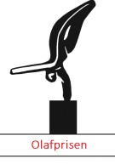

KANDIDATER TIL OLAFPRISEN 2018

LEVE-Landsforeningen for etterlatte ved selvmord, søker kandidater til Olafprisen 2018

Olafprisen ble etablert i 2011 av stiftelsen Olafs minnefond og har vært delt ut hvert år siden. Stiftelsen har nå overdratt prisen til LEVE som fra og med 2017 har ansvaret for prisen.

Olafprisen tildeles som en anerkjennelse til en person som har bidratt med fremragende vitenskapelig arbeid eller kunnskapsformidling innenfor feltet selvmordsforebygging blant barn og ungdom, og den deles ut hvert år i forbindelse med markering av Verdensdagen for selvmordsforebygging 10. september.

Prisen består av en spesiallaget bronsestatue og et diplom.

Et fagutvalg ledet av psykologspesialist Erlend Mork, PhD, forestår innstillingsarbeidet av kandidater.

Forslag til kandidater med navn på kandidaten, kort begrunnelse og navn på forslagstiller kan sendes på e-post til erlend.mork@medisin.uio.no innen 15. juni, 2018.

For mer informasjon om prisen kan du ta kontakt med generalsekretær Oddrun Bøhlerengen hos LEVE.

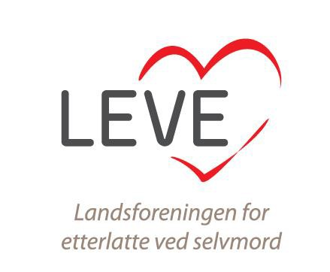

LEVE-Landsforeningen for etterlatte ved selvmord - Org nr. 981 666 437 - Tel: 22 36 19 00 e-post: post@leve.no - adresse: St. Olavs plass 2, 0165 Oslo

